СОВЕТ ДЕПУТАТОВ
МУНИЦИПАЛЬНОГО ОКРУГА ФИЛИ-ДАВЫДКОВО

РЕШЕНИЕ

13 октября 2020 года № 8/2-СД

О согласовании установки ограждающих устройств (3 шт) на придомовой территории многоквартирного дома по адресу: ул. Тарутинская, д. 1

В соответствии с пунктом 5 части 2 статьи 1 Закона города Москвы от 11 июля 2012 года № 39 «О наделении органов местного самоуправления муниципальных округов в городе Москве отдельными полномочиями города Москвы», постановлением Правительства Москвы от 2 июля 2013 года № 428-ПП «О порядке установки ограждений на придомовых территориях в городе Москве» Совет депутатов решил:
1. Согласовать установку ограждающих устройств (3 шт) на придомовой территории многоквартирного дома по адресу: ул. Тарутинская, д.1 в соответствии с проектом установки ограждающих устройств, согласно приложению к настоящему решению.
2. Направить копии настоящего решения в управу района Фили-Давыдково города Москвы, префектуру Западного административного округа города Москвы, Дорогомиловскую межрайонную прокуратуру ЗАО города Москвы и Департамент территориальных органов исполнительной власти города Москвы.
3. Опубликовать настоящее решение в бюллетене «Московский муниципальный вестник» и разместить на официальном сайте аппарата Совета депутатов муниципального округа Фили-Давыдково www.аппарат-сд-мо-фили-давыдково.рф.
4. Настоящее решение вступает в силу со дня его принятия.
5. Контроль за исполнением настоящего решения возложить на главу муниципального округа Фили-Давыдково В.И. Адама.

Глава муниципального
округа Фили-Давыдково В.И. Адам

Приложение
к решению Совета депутатов
муниципального округа
Фили-Давыдково
от 13 октября 2020 года № 8/2-СД

ПРОЕКТ
установки ограждающих устройств

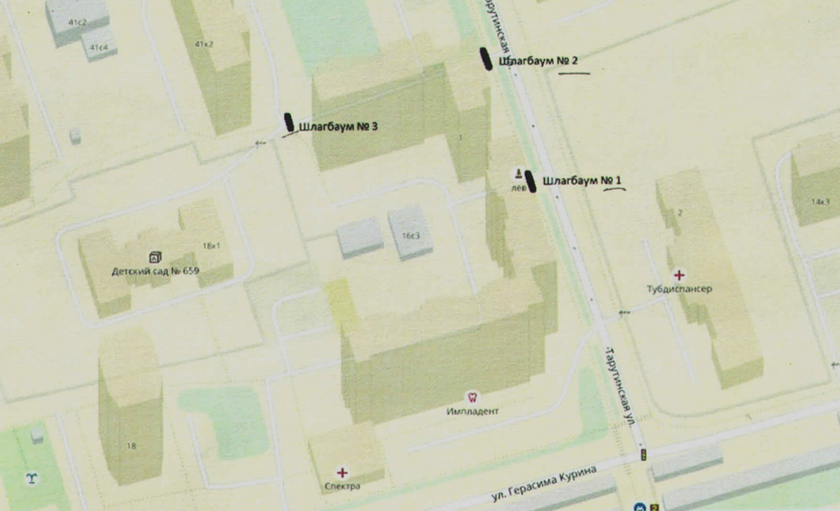

Тип шлагбаума:
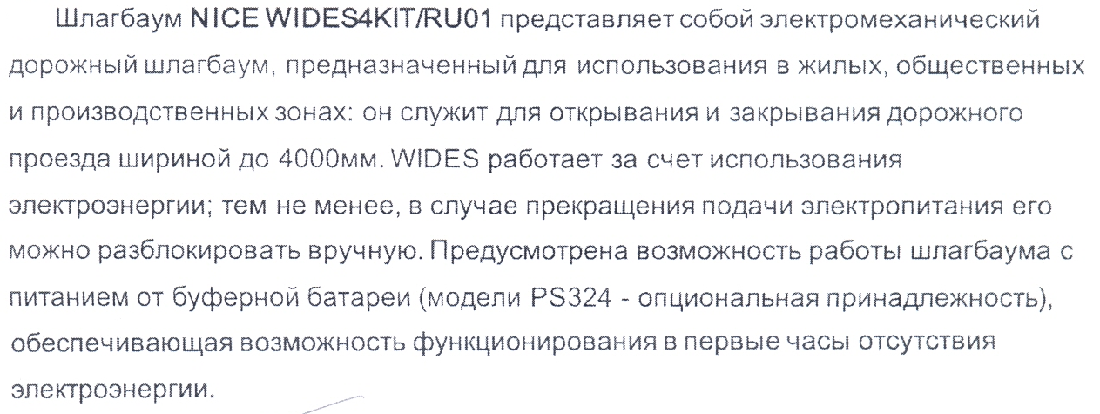
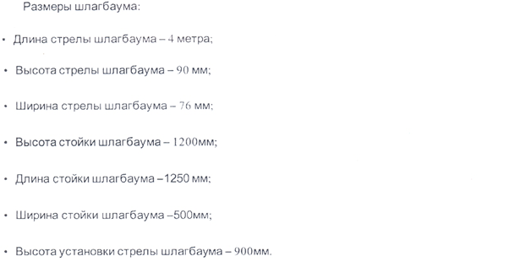
Внешний вид шлагбаума
